**No.４５６号　校訓：真・善・美　学校教育目標　すすんで学ぶ子 思いやりのある子 たくましい子**

**川口市立安行東小学校 令和３年　10月29日**

**〒 334-0052　川口市安行出羽4-1-1**

**E-mail** [**310.42000@city.kawaguchi.saitama.jp**](mailto:310.42000@city.kawaguchi.saitama.jp)

**HP　https://angyouh-e-school.information.jp/**

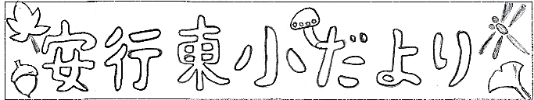

HPのQRコードは、こちら→

「非常時に備え平時に何をする」

　　　　　　　　　　　　　　　　　　　　　　　　川口市立安行東小学校

校長　伊　藤　政　久

先月の学校だよりの冒頭は、**【心配されていた大型台風１６号も東の海上に逸れたようで大きな被害もなかったようです。直撃をしていたら避難所開設等も視野に入れ、対応も考えていましたから一安心でした。】**という書き出しでした。

「災害は忘れたころにやってくる」とはよく言ったものです。携帯の地震アラームが突然鳴り始めました。何回聞いても「ハッと」するあの独特の警報音です。１０月７日夜に千葉県北西部を震源とする地震が震度５強で川口市を襲いました。思っていたより大きな揺れと感じた方も多かったと思います。テレビでは、徐々に各地の情報が映像としてどんどん流していました。テロップでは川口市震度５強でした。

各学校には『避難所開設・運営マニュアル』があります。これは町会とも情報共有しており、２年前の台風１９号でもマニュアルに従って避難所開設をしました。今回も市教委からのメール前にニュースでの「川口市震度５強」により避難所開設になると準備をし、出発をしていました。本校担当の市の職員も防災課からのメールで参集してくれました。被害箇所確認のため校内を見回りながら、避難者を待っていました。結局、午前１時半に避難所開設解除との連絡が来たので帰宅することができました。幸いにも避難者は一人も来なかったので大きな被害がなかったと一安心でした。

今回は道路が寸断されていなかったため、すぐに来ることができました。それでも車で１時間はかかります。ですからマニュアルにも**【避難所の運営は、町会、自治会が主体となって避難者自らが行うことを基本とする】**と明記され、鍵も町会が持ちすぐに駆け付け学校を開けます。町会の役割は非常時に大いに皆さんを助けます。

ご存知ですか。学校保管している防災備品の品名や個数がいくつあるのかを。

①梅がゆのような非常食は何食分あるでしょうか。

⇒答えは１７００食分です。（１００人の避難者で約６日分です）

②毛布は何枚あるでしょうか。

⇒答えは１６０枚です。

③生理用品は何個あるでしょうか。

⇒答えは３００枚です。

２年前は草加市からも避難者の方が見えました。備蓄ではとても足りないので、避難者自身での準備がとても大切だとなります。子ども達に聞いてみました。「何か災害に対して準備していますか。」「食器棚とか倒れないように突っ張り棒をしました」「ペットボトルを箱で買って置いています」と災害に対して色々備えていることが多く安心したところです。

今心配されているのは、「首都直下地震」が今後３０年以内に７０％の確率で発生すると予想していることです。今回の地震はマグニチュード５．９、最大震度５強だったのに対してマグニチュード７クラスで最大震度７、今回の３０倍以上の規模と言われています。機を同じく、ＴＶドラマでは「日本沈没」が放映され考えさせられることが多いです。元は関東大震災から５０年目の１９７３年に出版した、作家小松左京氏の大ゼストセラーのＳＦ小説が原作です。主題は当事者の**「絆」**と思います。

安行地域の互いの**「絆」**は平時にこそ太くし非常時に強くなるようにしていきたいです。未来の安行地域の担い手、子ども達のためにも。まずできることから例えば、通学班長さんの顔は知っていますか。挨拶したことありますか。いつもの朝から取り組んでいただければと思います。「安行は一つ」です。

題字　第６学年４組　伊藤　朱里



スマイルミニコンサート週間について

　別紙「スマイルミニコンサート週間について」にてお知らせをしていますように以下の日程でスマイルミニコンサート週間を実施します。よろしくお願いします。

　１１月１８日（木）　第２校時　１年１組　３年1組　５年１組

　　　　　　　　　　　第４校時　２年１組　４年１組　６年１組

　１１月１９日（金）　第２校時　１年２組　３年２組　５年２組

　　　　　　　　　　　第４校時　２年２組　４年２組　６年２組

　１１月２２日（月）　第２校時　１年３組　３年３組　５年３組

　　　　　　　　　　　第４校時　２年３組　４年３組　６年３組

　１１月２４日（水）　第２校時　１年４組　３年４組　５年４組

　　　　　　　　　　　第４校時　２年４組　４年４組　６年５組

１１月２５日（木）　第２校時　１年５組　５年５組

　　　　　　　　　　　第４校時　２年５組　にじいろ　６年４組

１１月２７日（土）　学校公開日について

１　日課等について

（１）特別日課４時間授業　　完全下校１２時１０分

　　　　　８：３０　～　８：３５　健康観察

　　　　　８：３５　～　９：２０　１校時　公開はしない

　　　　　９：２５　～１０：１０　２校時　【公開】

　　　　１０：２０　～１１：０５　３校時　【公開】

　　　　１１：１０　～１１：５５　４校時　【公開】

　 　１２：１０　　　　　　　　完全下校

２　授業公開について

〇新型コロナウイルス感染症防止のため、当初予定されていたスマイルコンサートではなく、

第２校時～第４校時　授業公開を実施します。

　　　〇直接参観とオンライン参観のハイブリッド公開と致します。

　　　〇時間割は、原則・月曜日となります。

　　　　※2週間前になりましたら、公開予定を配布致します

３　参観者等について

　　　〇各家庭２名までとさせていただきます（昨年度のように地区別には致しません）

※現在の社会情勢から判断致しました。

※再び新型コロナウイルス感染症流行拡大した場合は１名限定またはオンラインのみとさせていただきます。

　　　〇地域及び新１年の方の参観者は「無し」となります。

（通学されているご家庭の人数を制限しているため）

第２学期末　学級懇談会について

１　期日及び開始時刻

　　〇第３・４年　学級懇談会　１２月２日（木）　１５：００～

にじいろ　　学級懇談会　１２月２日（木）　１５：００～

　　〇第１・２年　学級懇談会　１２月６日（月）　１５：１０～

　　　　※児童の集団下校指導のため他学年より１０分遅く設定しております

　　〇第５・６年　学級懇談会　１２月7日（火）　１５：００～

　　　※学級懇談会実施日は、すべてＡ日課および当該学年は、第５校時までとなります。

２　実施方法等について

　　〇直接参加とオンライン参加のハイブリッドと致します。

　　　※各学級のチームの会議にご参加下さい

※新型コロナウイルス感染症予防のため、授業参観は実施せず、学級懇談会のみとさせていただきます。

震度５弱以上の地震があった場合の引き渡し引き取りについて

　　お子様が学校にいる間に震度５弱以上の地震があった場合、保護者又は引き取り名簿の記載にある方への引き取りをお願いすることとなります。ご承知おき下さい。

新型コロナウイルス感染症の拡大防止について

緊急事態宣言が明け、時短営業等は無くなりましたが、まだまだ新型コロナウイルスの感染拡大に油断できない状況です。毎月、学校だよりでお知らせしておりますが、ご家族でPCR検査を受けるなど、以下の場合には速やかに学校への連絡をお願いします。また、登校自粛についてもよろしくお願いします。

１　次の事実が判明した段階で、速やかに学校へ連絡をお願いします

・お子様または同居されている家族等に感染の疑いがあり、PCR 検査を受けた場合

【受ける予定である場合】

・お子様または同居されている家族等が濃厚接触者となった場合

・お子様または同居されている家族等が新型コロナウイルス感染者（陽性者）となった場合

２　以下の場合には、「出席停止扱い」となります。登校の自粛をお願いします。

・お子様または同居されている家族等に感染の疑いがあり、PCR 検査を受けた場合

【受ける予定である場合】

・お子様または同居されている家族等が濃厚接触者となった場合

・お子様または同居されている家族等が新型コロナウイルス感染者（陽性者）となった場合

・お子様または同居されている家族等が体調不良の場合（発熱、風邪、頭痛、腹痛等）

・お子様または同居されている家族等がワクチン接種による副反応が出た場合

・新型コロナウイルス感染症の感染不安がある場合

３　Microsoft Formsによる欠席連絡の運用

　　今年度よりＧＩＧＡスクール構想における一人一台端末の運用が開始されたことに伴い、「Microsoft Forms」（以下「Forms」という。）による欠席連絡の運用を今年度２学期より開始しております。今一度、QRコード等を掲載いたしますので、ご利用ください。

安行東小学校連絡先　０４８－２９５－７９６０

〇留守番電話を導入しております。授業日の電話受付時間は８：００～１８：００です

〇電話受付時間外（土日、祝日及び休日含む）に、緊急に学校への連絡が必要な場合は、

以下の窓口へご連絡ください

※川口市役所（代表）０４８－２５８－１１１０



【URL】

https://forms.office.com/r/z1gtJP8Q8h

【QRコード】

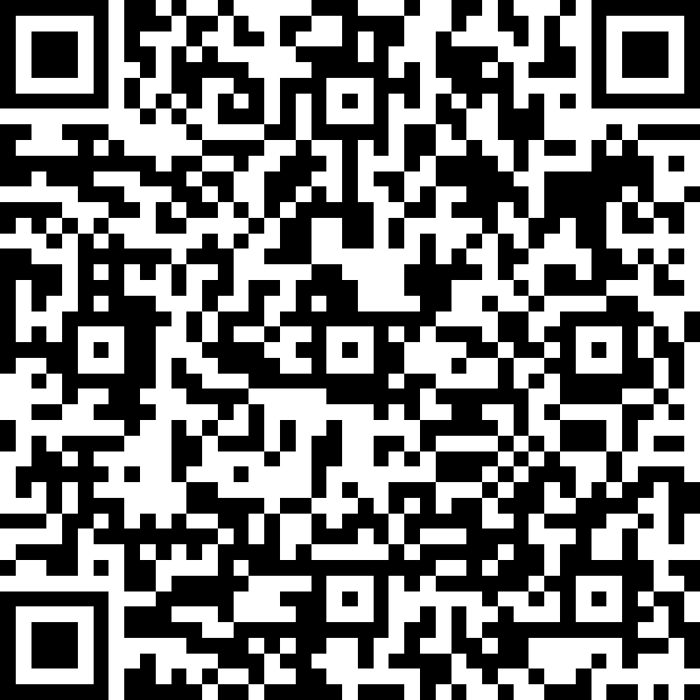

***頑張りました***

***おめでとう！***

がんばった安行東っ子

令和３年度　第２５回サトウハチロー記念「おかあさんの詩」全国コンクール

特別賞　１年　鈴木　紫文

令和３年度　郷土を描く美術展

特選　５年　長田華凛　４年　藤波虎汰朗　３年　宇田川倫　１年　遠藤遥月

　入選　６年　鴇崎優那　増永紗稀　尾島美春

　　　　５年　鈴木綾音　小林柚子葉

　　　　４年　工藤桃華　林部紗也加

　　　　３年　是枝知菜都　桐越理久

　　　　２年　黒澤夏音　松本彩愛　小島響

　　　　１年　岡部一華　中元珠那斗

　　　　にじいろ　森田藍花